國立臺北商業大學
資 訊 管 理 系
115’資訊系統專案設計
系統手冊

組 別：第115xxx組
題 目：ABCDE系統
指導老師：張李林老師
組 長：9056071 張三
組 員：9056072 李四 9056073 王五
9056074 林六 9056075 李七
中華民國115年O月OO日

初評第1至8章為主，頁數不限；複評所有章節，頁數50頁以上。

前言
1-1 背景介紹
1-2 動機
1-3 系統目的與目標
1-4 預期成果

營運計畫
2-1 可行性分析
2-2 CSR也算是一種商業模式，並非所有商業模式都要以盈利為目的。
2-2 商業模式－Business model
2-3 市場分析－STP
2-4 競爭力分析SWOT-TOWS或五力分析

系統規格
3-1 系統架構：最好以圖示方式說明。
3-2 系統軟、硬體需求與技術平台。
3-3 使用標準與工具：使用到哪些軟體工程標準或規範，例如：UML、UP
等，即使用到哪些CASE tools，例如：Microsoft Project。

專案時程與組織分工
第4章 專案時程與組織分工
1.應詳細描述一年（二學期）之規劃與控管
2.參考專案組織與分工範本如下表，詳細填寫
3.GitHub標註每位同學中文姓名及學號
4-1 專案時程：甘特圖或PERT／CPM圖。
4-2 專案組織與分工。
4-3 上傳GitHub紀錄。

需求模型
(系統分析與設計應使用UML)
5-1 使用者需求：需求清單及其說明，需分功能需求與非功能需求兩部分描述。
5-2 使用個案圖(Use case diagram)。
5-3 使用個案描述：使用活動圖(Activity diagram)描述之。
5-4 分析類別圖(Analysis class diagram)，甚至分析物件圖(Analysis object
diagram)。

設計模型
6-1 循序圖(Sequential diagram)或通訊圖(Communication diagram)。
6-2 設計類別圖(Design class diagram)，甚至設計物件圖(Design object
diagram)。

實作模型
7-1 佈署圖(Deployment diagram)。
7-2 套件圖(Package diagram)。
7-3 元件圖(Component diagram)。
7-4 狀態機(State machine)，甚至時序圖(Timing diagram)。

資料庫設計
8-1 資料庫關聯表：需註明參考關係及限制(Constraints)。
8-2 表格及其Meta data。

程式
第9章 程式
撰寫程式規格，擇優放程式碼，請勿放全部程式碼
9-1 元件清單及其規格描述。
9-2 其他附屬之各種元件。

測試模型
10-1 測試計畫：說明採用之測試方法及其進行方式。
10-2 測試個案與測試結果資料。

操作手冊
介紹系統之元件及其安裝及系統管理。

使用手冊
介紹各畫面、操作之移轉，以類似State Transition Diagram之表示之。

感想
說明感想與建議。

參考資料
參考資料。

附錄
審查評審意見之修正情形。

第 1 章 前言
1-1 背景介紹
隨著數位轉型加速，企業對資訊系統的依賴程度日益加深，隨之而來的資安威脅（如勒索病毒、資料外洩等）也越來越複雜。為了落實資安管理，許多企業選擇導入資訊安全管理系統。然而，傳統的資安風險評估流程極度依賴專業資安專家的經驗，不僅耗時冗長，對於缺乏資源的中小企業而言，高昂的顧問費用與複雜的合規標準更是一大門檻。
1-2 動機
在資安領域中，「風險評估」是防禦的核心，但目前市面上的工具大多僅限於靜態的資產盤點或表格紀錄。我們觀察到，雖然大型語言模型技術已經接近成熟，但在專業的資安風險場景中，仍然缺乏一個能結合國際標準並提供即時、自動化分析的互動式工具。因此，我們希望開發一套結合 AI 語意理解能力的顧問系統，降低技術門檻，讓非資安專業背景的人員也能快速上手進行初步評估。
1-3 系統目的與目標
系統建置的目的是希望打造一個「資安風險評估 AI 顧問」，主要目標如下：
- 自動化風險識別： 透過 AI 分析使用者的情境描述，自動對應潛在的威脅與弱點。
- 標準合規輔助： 整合 ISO 27001 等標準邏輯，引導使用者完成符合規範的評估流程。
- 互動式諮詢： 提供即時的問答與建議，協助使用者針對評估結果擬定風險處理計畫。
- 提升評估效率： 縮短傳統顧問訪談與資料整理的時間，達成高效能的資安治理。
1-4 預期成果
- 系統規劃與開發： 完成一套具備對話介面與風險分析邏輯的 AI 系統。
- 評估報表產出： 系統能根據評估結果，自動產出初步的資安風險報告。
- 知識賦能： 降低中小企業理解資安風險的成本，強化其整體防禦意識。

7-3 元件圖

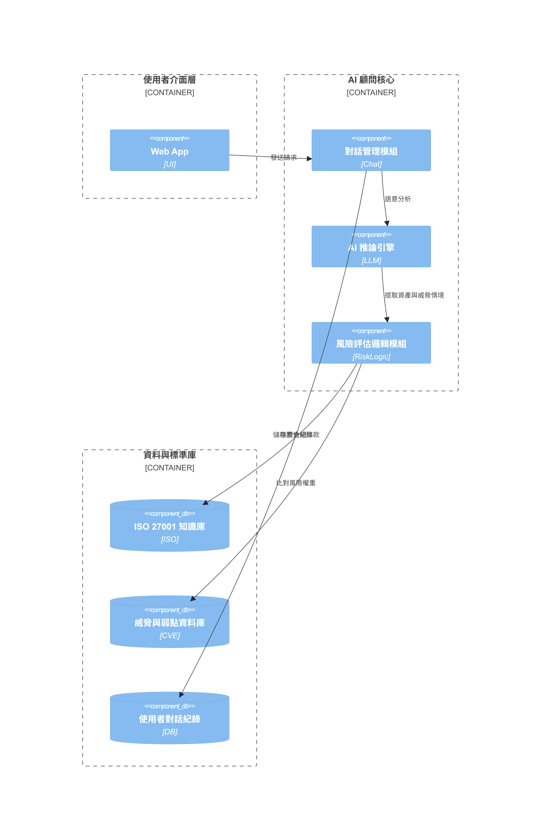

7-4 狀態機圖及時序圖
【狀態機圖】
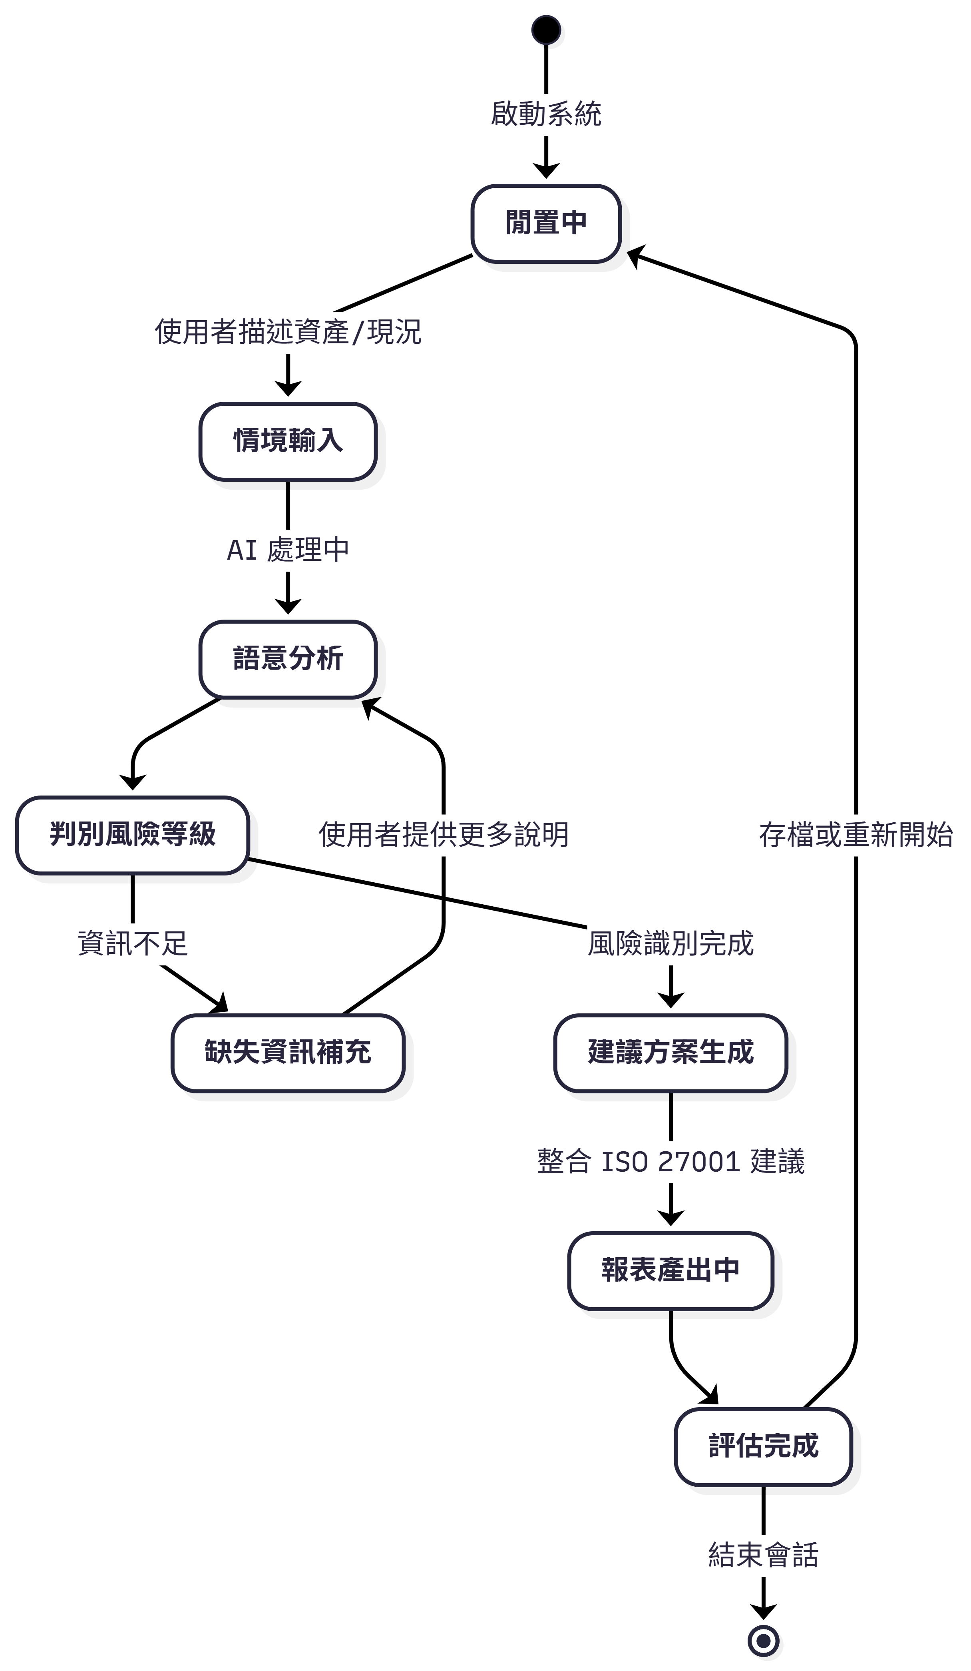
【時序圖】
